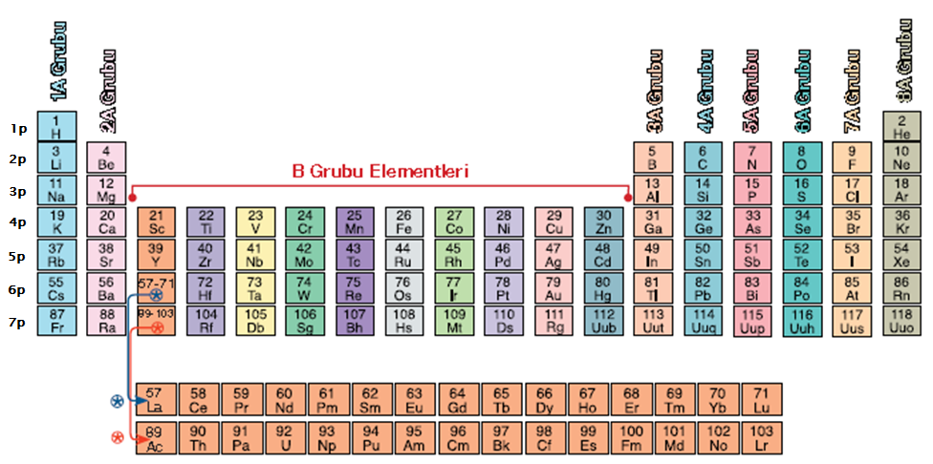
MADDENİN YAPISI VE ÖZELLİKLERİ
- Elementlerin Sınıflandırılması
- Bilim insanları yeni elementler keşfettikçe ve elementlerin sayısı arttıkça benzer özelliklerine göre elementleri çeşitli şekillerde sınıflandırmışlardır. Böylece elementler sınıflandırıldıklarında daha kolay öğrenilebilir hâle gelmiştir.
- Johann Döbereiner: Benzer özellik gösteren elementlerden üçlü guruplar oluşturarak sınıflandırma yapmıştır. Ona göre; lityum,sodyum, potasyum benzer özellikler gösterdiği için bir grup oluşturuyordu.
- Alexandre Beguyer de Chancourtois: Benzer fiziksel özellikler gösteren elementleri dikey sıralarda olacak şekilde sarmal olarak sıralamıştır.Bu sıralamada bazı iyon ve bileşiklere de yer vermiştir.
- John Newlands: O devirde bilinen 62 elementi artan atom ağırlıklarına göre sıralamış, ilk 8 elementten sonra benzer fiziksel ve kimyasal özelliklerin tekrar ettiğini görmüştür.’’Bir numaralı elementten sonra gelen sekizinci element ilk elementin bir çeşit tekrarıdır; tıpkı müzikte bir oktavın sekizinci sesi gibi.’’ John Newlands
- Dimitri Mendeleyev: Mendeleyev ve Meyer birbirlerinden habersiz aynı sıralamayı bulmuşlardır. Ancak Meyer fiziksel özelliklere göre sınıflandırma yaparken, Mendeleyev atom ağırlıklarını göz önünde bulundurmuştur.
Bu sıralama günümüzde kullanılan elementlerin sınıflandırılmasına yakın bir sıralamadır.
- Henry Moseley: Günümüzde kullanılan modern periyodik sistemin temeli; atom altı parçacık olan protonun keşfine dayanmaktadır. Henry Moseley adlı bilim insanı, elementleri, element atomlarının proton sayılarına (atom numarasına) göre düzenlemiştir.
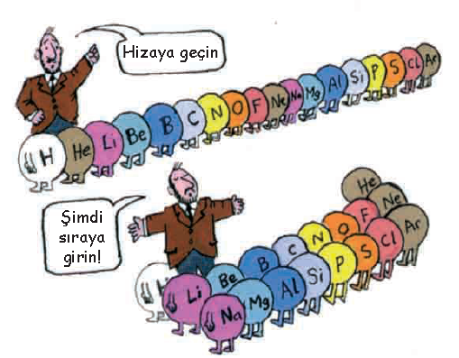
- Glenn Seaborg:Periyodik tablonun altına iki sıra daha ekleyerek periyodik sisteme son şeklini vermiştir.

- Periyodik sistemde bulunan yatay sıralara PERİYOT, dikey sıralara ise GRUP adı verilir. Periyodik sistemde 7 tane periyot ,18 tane grup vardır. (8 tane A, 10 tane B grubu)
- Aynı grupta olan elementler sertlik, parlaklık, iletkenlik gibi özellikleri ve elektron almaya/vermeye olan yatkınlıkları bakımından birbirine benzerdir.Aynı gruptaki elementlerin kimyasal özellikleri benzerdir.
Periyodik sistemde yer bulma:
- Proton sayısı (atom numarası) bilinen bir elementin periyodik sistemdeki yeri bulunabilir.
- Önce elementin nötr haldeki elektron dağılımı yapılır.
- Katman sayısı elementin periyot numarasını verir.
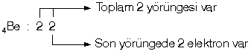
- Son yörüngedeki elektron sayısı (değerlik elektron sayısı) ise o elementin grup numarasını verir.

- Periyot 2A grubu

- Periyodik tabloda, aynı periyotta soldan sağa doğru gidildikçe;
- Proton sayısı artar.
- Elektron alma eğilimi artar.
- A grubu için son katmandaki elektron sayıları artar
- Katman sayısı değişmez.
- Periyodik tabloda, aynı grupta yukarıdan aşağıya doğru gidildikçe;
- Proton sayısı artar.
- Elektron verme eğilimi artar.
- Son katmandaki elektron sayısı değişmez.
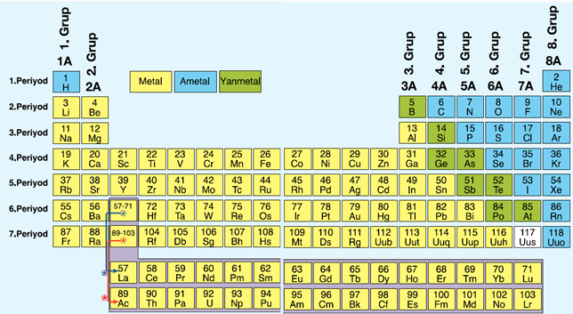
- Katman sayısı artar.
Metallerin Özellikleri:
- Periyodik sistemin solunda yer alırlar.( Hidrojen ???)
- Oda sıcaklığında katı haldedirler.(Civa hariç)
- Tel ve levha haline gelebilirler.( Haddelenebilirler)
- Isı ve elektriği iyi iletirler.
- Parlaktırlar.
- Daima elektron vererek (+) yüklü iyon(katyon) oluştururlar.
- Sadece ametallerle bileşik oluşturabilirler.
- Sıcaklık yükseldikçe elektrik iletkenlikleri azalır.
- Metaller arasında pek çok benzerlik olmasına karşın, her metalin farklı özelliği vardır. Bu sebeple farklı kullanım alanlarına göre uygun metal seçilir. Bazı metaller örneğin; alüminyum hafif olduğu için havacılık endüstrisinde, ısıyı iyi ilettiği için mutfak gereçlerinde kullanılır. Krom sert olduğu için zırhlı araç yapımında kullanılır.
Ametallerin Özellikleri:
- Periyodik sistemin sağ tarafında yer alırlar.
- Oda sıcaklığında katı, sıvı ve gaz halde bulunabilirler.
- Tel ve levha haline getirilemezler. (Haddelenemezler)
- Isı ve elektriği iyi iletmezler.
- Mattırlar.
- Elektron alarak (-) yüklü iyon(anyon) oluşturma eğilimindedirler.
- Metallerle ve ametallerle bileşik oluşturabilirler.
- Sıcaklık yükseldikçe elektrik iletkenlikleri azalır.
- Bir ametal olan klor suyun temizlenmesinde, flor diş macunu yapımında, azot bileşikleri ise tarımda gübre olarak kullanılır.
Yarı Metallerin Özellikleri:
- Bazı fiziksel özellikleri ve görünüşleri yönünden metallere, kimyasal özellikleri bakımından daha çok ametallere benzer.
- Oda sıcaklığında katı halde bulunurlar.
- Tel ve levha haline gelebilirler. (Haddelenebilirler)
- Isı ve elektriği metallerden az, ametallerden çok iletirler. (Yarı iletkenlik)
- Parlak bir görünüme sahiptirler.
- Sıcaklık yükseldikçe elektrik iletkenlikleri artar.
- Bor ve silisyum, germanyum, arsenik, antimon, tellür, polonyum ve astatin yarı metallerdir.
- Hem metallerin hem de ametallerin özelliğini taşıyan yarı metaller elektronik devre elemanlarında ve birçok alanda kullanılmaktadır. Örneğin; bu elementler kamera ve mikroskop mercekleri ile projektörlerde yarı iletkenlik özelliğinden dolayı tercih edilmektedir.
- Metal sınıfında yer alan 1. ve 2. grup elementleri, ametal sınıfında yer alan 7 ve 8. grup elementleri özel olarak adlandırılmışlardır.
- 1A grubu “alkali metaller”, 2A grubu da “toprak alkali metaller” olarak adlandırılmıştır. (3A grubu toprak metalleri)
- Ametal sınıfındaki 7A grubunda bulunan elementler “halojenler”, 8A grubunda bulunan elementler de “soy gazlar” veya “asal gazlar” adını almıştır.

